# **Triángulos**

Un **triángulo** es una figura geométrica que tiene 3 lados, 3 vértices y 3 ángulos.

En esta sección repasaremos los tipos de triángulos atendiendo a sus lados y sus ángulos.

### **Clasificación según sus lados**

* Triángulo **equilátero**: Tiene todos los lados iguales.
* Triángulo **isósceles**: Tiene dos lados iguales y uno desigual.
* Triángulo **escaleno**: Tiene los tres lados distintos.

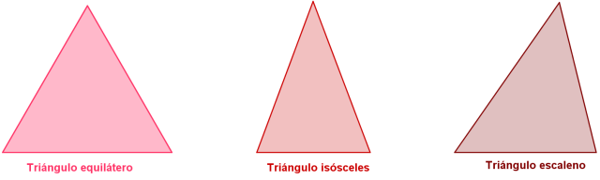

### **Clasificación según sus ángulos**

* Triángulo **acutángulo**: Tiene todos los ángulos menores de 90º
* Triángulo **obtusángulo**: Tiene un ángulo mayor de 90º

Triángulo **rectángulo**: Tiene un ángulo recto (90º)

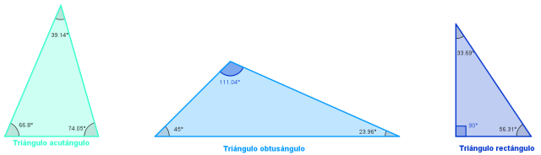

Anuncios

REPORT THIS AD

REPORT THIS AD